РОССИЙСКАЯ ФЕДЕРАЦИЯ
Кемеровская область-Кузбасс
Осинниковский городской округ Кемеровской области- Кузбасса

Совет народных депутатов Осинниковского городского округа

РЕШЕНИЕ
«28» марта 2024г. №45-МНА
принято на заседании Совета народных депутатов Осинниковского городского округа «28» марта 2024 года

О внесении изменений в решение Совета народных депутатов Осинниковского городского округа от 24 мая 2016 года № 223-МНА «Об утверждении Правил землепользования и застройки муниципального образования - Осинниковский городской округ»

Руководствуясь Федеральным законом от 6 октября 2003 года № 131-ФЗ «Об общих принципах организации местного самоуправления в Российской Федерации», статьей 30, 33 Градостроительного кодекса Российской Федерации, статьей 18 Устава Осинниковского городского округа Кемеровской области-Кузбасса, по результатам публичных слушаний, проведенных в соответствии с Положением о проведении публичных слушаний или общественных обсуждений по вопросам градостроительной деятельности на территории муниципального образования - Осинниковский городской округ, утвержденным Решением Совета народных депутатов Осинниковского городского округа от 13 июня 2018 года № 400-МНА «Об утверждении Положения о проведении публичных слушаний или общественных обсуждений по вопросам градостроительной деятельности на территории муниципального образования - Осинниковский городской округ»:
1.Внести в Решение Совета народных депутатов Осинниковского городского округа от 24 мая 2016 года N 223-МНА «Об утверждении Правил землепользования и застройки муниципального образования - Осинниковский городской округ» (далее - Решение) следующие изменения:
1.1. В приложение № 1 к Решению внести следующие изменения:
1.1.1. Статью 2 дополнить подпунктом 4.1.14 следующего содержания
«4.1.14. согласовывает архитектурно-градостроительный облик объекта капитального строительства.».
1.1.2. В пункте 3.2 части 3 статьи 6 слова «органами исполнительной власти Кемеровской области – Кузбасса» заменить словами «исполнительными органами Кемеровской области – Кузбасса».
1. 1.3. На карте границ территорий, предусматривающих требования
к архитектурному-градостроительному облику объектов капитального строительства, устанавливаются следующий вид территории, предусматривающей требования к архитектурно-градостроительному облику объектов капитального строительства:
- территория регулирования архитектурно-градостроительного облика
– 1 (далее – АГО-1).
1.1.4.Дополнить статьей 17 следующего содержания:
«Статья 17. Требования к архитектурно-градостроительному облику объектов капитального строительства.
1. Требования к архитектурно-градостроительному облику объектов капитального строительства в границах территории муниципального образования.
1.1. Требования к объемно-пространственным характеристикам объектов капитального строительства.
1.1.1. Параметры застройки принимаются в соответствии с регламентами, установленными в территориальных зонах настоящих правил землепользования и застройки.
1.1.2. Высота помещений первых этажей объектов капитального строительства, предназначенных для общественного использования или предпринимательства, принимается в соответствии с отраслевыми нормативами проектирования не менее 3,5 м.
1.1.3. Отметка площадки перед входными группами объектов капитального строительства должна быть выше отметки тротуара перед входом не менее чем на 0,15 м. При условии соблюдения отраслевых нормативов проектирования допускается принимать отметку площадки перед входными группами на уровне пола.
1.1.4. Требования пунктов 1.1.2 и 1.1.3 настоящей статьи не распространяются на реконструируемые объекты капитального строительства.
1.1.5. В проектной документации должны быть предусмотрены условия беспрепятственного, безопасного и удобного передвижения маломобильных групп населения по участку к доступному входу в здание.
Входные группы общественных зданий (кроме вспомогательных
и аварийных входов и выходов) должны быть оборудованы условиями доступности для маломобильных групп населения с учетом соблюдения отраслевых нормативов проектирования. В жилом многоквартирном здании доступными должны быть все подъезды.
1.2. Требования к архитектурно-стилистическим характеристикам объектов капитального строительства.
1.2.1. При проектировании нежилых помещений в многоквартирных домах оконные проемы таких помещений должны быть больше оконных проемов жилых помещений не менее чем на 30%. Требования данного пункта не распространяются на реконструируемые объекты капитального строительства.
1.2.2. Входные группы в жилые и общественные помещения многоквартирных домов (кроме вспомогательных и аварийных входов и выходов) должны иметь единое архитектурное решение в пределах всего фасада, располагаться с привязкой к композиционным осям фасада, иметь одинаковые цвет, конструкцию и рисунок дверных полотен по всему фасаду. Материал, из которого выполнена наружная отделка входной группы, должен соответствовать материалу наружной отделки всего здания, строения, сооружения.
1.2.3. В отделке входных дверей в жилую часть и часть, где располагаются встроенные и встроенно-пристроенные помещения общественного назначения, необходимо использовать светопрозрачные вандалостойкие конструкции. Минимальный процент остекления входных групп (кроме вспомогательных и аварийных входов и выходов) должен быть не менее 60 %. Требования данного пункта не распространяются на реконструируемые объекты капитального строительства.
1.2.4. Устройство внешних тамбуров входных групп, обращенных к территориям общего пользования, не допускается.
1.2.5. Устройство плоского козырька, навеса с металлическим ажурным узором не допускается.
1.2.6. При устройстве козырька нужно предусматривать водоотведение со скрытым лотком.
При наличии на козырьке фриза, он должен быть оформлен со всех видимых сторон.
1.2.7. Внесение изменений в устройство балконов и лоджий, не нарушающих архитектурное решение на комплексное остекление фасада или обоснованных необходимостью его преобразования в рамках реконструкции, капитального ремонта зданий, строений, сооружений, а также ликвидация балконов, угрожающих безопасности граждан, допускается с соблюдением единого характера на всей поверхности фасада, поэтажной и вертикальной группировки.
1.2.8. Произвольное изменения остекления, изменение габаритов, цветового решения, рисунка ограждения, оборудования балконов и лоджий, устройства новых балконов и лоджий или ликвидации существующих не допускаются.
1.3.Требования к цветовым решениям объектов капитального строительства.
1.3.1. Фасады объектов капитального строительства выполняются с применением цветового решения неярких (пастельных) оттенков. Допускается применять к основному колеру фасадов акцентные колеры (не более трех) общей площадью не более 40 % неостекленной площади фасадов.
1.3.2. Поэтажное деление торцевыми поверхностями плит перекрытий допускается при условии отделки плиты в тон соответствующей плоскости стены фасада.
1.3.3. Все элементы кровли, в том числе элементы безопасности крыши, должны выполняться в едином цветовом решении.
1.3.4. Все элементы окон (за исключением стекла) должны выполняться
в едином цветовом решении.
1.3.5. В ограждении балконов, лоджий, парапетов необходимо предусматривать цветовое решение в тон колера соответствующей плоскости фасада.
1.3.6. Цветовое решение объекта должно гармонично вписываться в городскую среду путем частичного использования в отделке фасадов колеров сложившейся застройки.
1.3.7. Цветовое решение элементов системы наружного организованного водоотвода должно осуществляться в соответствии с одним из колеров элементов здания – стен или кровли.
1.3.8. Для цоколя предпочтительна цветовая гамма нейтральных оттенков, сочетающаяся с основным цветом объекта капитального строительства.
Не допускается применение базовых цветов (синие, зеленые, красные и подобные).
1.3.9. Цветовое решение светопрозрачных ограждающих конструкций, выполненных из стекла, должно осуществляться с максимальной прозрачностью без искажения цвета.
1.4. Требования к отделочным и (или) строительным материалам, определяющие архитектурный облик объектов капитального строительства.
1.4.1. Фасады объектов капитального строительства выполняются
с применением строительных натуральных материалов: камня, штукатурки, облицовочного кирпича, стекла, клинкерной плитки, а также современных материалов с художественно-эстетическими характеристиками, сочетающимися с традиционной отделкой фасадов в соответствии со стилем зданий: алюминиевых композитных панелей, керамогранита, отделочных плиток.
1.4.2. Материалы, имитирующие натуральные, должны соответствовать им по фактуре.
1.4.3. Не допускается окраска поверхностей, облицованных натуральным камнем.
1.4.4. На фасадах не допускается применение металлического сайдинга, поливинилхлорида, профилированного металлического, асбестоцементного листа (за исключением объектов, расположенных на промышленных территориях), самоклеящейся пленки, баннерной ткани, материалов, изготовленных из дерева, сотового поликарбоната.
1.4.5. Для козырьков не допускается использовать сотовый поликарбонат.
1.5. Требования к размещению технического и инженерного оборудования на фасадах и кровлях объектов капитального строительства.
1.5.1. При формировании архитектурно-градостроительного облика объекта проектной документацией должны быть определены места для размещения на фасадах дополнительного оборудования (наружные блоки систем кондиционирования и вентиляции, элементы архитектурного освещения, антенны, видеокамеры, электрощиты, кабельные линии).
1.5.2. Требования и основные принципы размещения дополнительного оборудования установлены Правилами благоустройства и эксплуатации объектов благоустройства на территории муниципального образования - Осинниковский городской округ, утвержденными решением Совета народных депутатов Осинниковского городского округа от 21.12.2023 № 24-мна.
1.5.3. Декоративное оформление наружных блоков систем кондиционирования и вентиляции должно быть максимально приближено
к тону остекления, колеру соответствующей плоскости фасада.
Выполнение декоративного оформления наружных блоков систем кондиционирования и вентиляции допускается путем устройства декоративных решеток, экранов, окрашивания.
1.5.4. Кабель-каналы, оснащающие наружные блоки систем кондиционирования и вентиляции, должны быть скрыты за фасадом или замаскированы в тон колера соответствующей плоскости фасада.
1.6. Требования к подсветке фасадов объектов капитального строительства.
1.6.1. При формировании архитектурно-градостроительного облика объекта проектом должно быть предусмотрено архитектурное освещение
с учетом требований и нормативов, предусмотренных СП 52.13330.2016 «СНиП 23-05-95* Естественное и искусственное освещение» и Правилами благоустройства и эксплуатации объектов благоустройства на территории муниципального образования - Осинниковский городской округ, утвержденными решением Совета народных депутатов Осинниковского городского округа от 21.12.2023 № 24-мна.
1.6.2. Фасады объектов капитального строительства в обязательном порядке оборудуются праздничной иллюминацией и включаются в соответствии с графиком, установленным нормативно правовым актом администрации.
1.6.3. Запрещается использовать мигающую подсветку фасадов.
1.6.4. Архитектурное освещение осуществляется в диапазоне цветовых температур 4000-6000 К с учетом нормативов, предусмотренных СП 52.13330.2016 «СНиП 23-05-95* Естественное и искусственное освещение.»
1.2. В приложение № 2 к Решению: в карту градостроительного зонирования внести следующие изменения:
1.2.1.Изменить границы территориальной зоны ЖЗ5 (подзона застройки домами индивидуальной жилой застройки высотой не выше трех надземных этажей) с целью определения принадлежности земельного участка, расположенного по адресу: Российская Федерация, Кемеровская область-Кузбасс, Осинниковский городской округ, г.Осинники, пер. Гагарина площадью 60 кв.м. с координатами:
Обозначение характерных точек границ | Координаты, м
 | X, м | Y, м
1 | 430163.57 | 2225232.57
2 | 430159.45 | 2225241.02
3 | 430153.74 | 2225238.24
4 | 430157.86 | 2225229.79
1 | 430163.57 | 2225232.57
к территориальной зоне ИТ (подзона индивидуального транспорта).
1.2.2. Изменить границы территориальной зоны ЖЗ5 (подзона застройки домами индивидуальной жилой застройки высотой не выше трех надземных этажей) с целью определения принадлежности земельного участка, расположенного по адресу: Российская Федерация, Кемеровская область-Кузбасс, Осинниковский городской округ, г.Осинники, пер. Гагарина площадью 60 кв.м с координатами:
Обозначение характерных точек границ | Координаты, м
 | X, м | Y, м
1 | 430171.81 | 2225215.67
2 | 430167.69 | 2225224.12
3 | 430161.98 | 2225221.34
4 | 430166.10 | 2225212.89
1 | 430171.81 | 2225215.67
к территориальной зоне ИТ (подзона индивидуального транспорта).
1.2.3.Изменить границы территориальной зоны ЖЗ5 (подзона застройки домами индивидуальной жилой застройки высотой не выше трех надземных этажей) с целью определения принадлежности земельного участка, расположенного по адресу: Российская Федерация, Кемеровская область-Кузбасс, Осинниковский городской округ, г.Осинники, пер. Гагарина площадью 60 кв.м с координатами:
Обозначение характерных точек границ | Координаты, м
 | X, м | Y, м
1 | 430167.69 | 2225224.12
2 | 430163.57 | 2225232.57
3 | 430157.86 | 2225229.79
4 | 430161.98 | 2225221.34
1 | 430167.69 | 2225224.12
к территориальной зоне ИТ (подзона индивидуального транспорта).
1.2.5. Изменить границы территориальных зон ПР5 (Подзона производственно-коммунальных объектов V класса вредности, а также объектов, для эксплуатации которых не предусматривается установление санитарно-защитных зон), ЖЗ3 (подзона застройки малоэтажными многоквартирными жилыми домами высотой не выше четырех надземных этажей) с целью определения принадлежности земельного участка с кадастровым номером 42:31:0107020:14, расположенного по адресу: Российская Федерация, Кемеровская область-Кузбасс, Осинниковский городской округ, г.Осинники площадью 1323 кв.м с учетом перераспределения земельного участка за счет муниципальной земли с координатами:

Обозначение характерных точек границ | Координаты, м
 | X, м | Y, м
1 | 430116.36 | 2224962.86
2 | 430116.10 | 2224993.18
3 | 430075.95 | 2224992.75
4 | 430072.50 | 2224992.73
5 | 430073.09 | 2224962.16
6 | 430076.05 | 2224962.19
1 | 430116.36 | 2224962.86
к территориальной зоне ОДЗ3 (Подзона для размещения учебно-образовательного, спортивного и научно-исследовательского назначения).
1.2.6. Изменить границы территориальных зон ЖЗ1 (Подзона застройки многоэтажными (высотными) жилыми домами высотой девять и выше этажей, включая подземные, разделенных на 20 и более квартир) с целью определения принадлежности земельного участка, расположенного по адресу: Российская Федерация, Кемеровская область-Кузбасс, Осинниковский городской округ, г.Осинники, ул.Ефимова, д.28/1 площадью 350 кв.м с координатами:
Обозначение характерных точек границ | Координаты, м
 | X, м | Y, м
1 | 428089.48 | 2224720.28
2 | 428103.06 | 2224726.65
3 | 428093.15 | 2224747.74
4 | 428079.57 | 2224741.37
5 | 428089.48 | 2224720.28
к территориальной зоне ОДЗ 3 (подзона для размещения учебно-образовательного, спортивного и научно-исследовательского назначения).
1.2.7.Изменить границы территориальной зоны ОДЗ4 (подзона для размещения объектов торгового, иного коммерческого назначения и объектов общественного питания) с целью определения принадлежности земельного участка, расположенного по адресу: Российская Федерация, Кемеровская область-Кузбасс, Осинниковский городской округ, г.Осинники, район городского парка площадью 908 кв.м с координатами:
Обозначение характерных точек границ | Координаты, м
 | X, м | Y, м
1 | 428978.47 | 2224797.99
2 | 429007.51 | 2224797.83
3 | 429007.46 | 2224831.24
4 | 428982.92 | 2224828.06
5 | 428979.27 | 2224824.92
6 | 428978.13 | 2224819.52
1 | 428978.47 | 2224797.99
к территориальной зоне Р2 (подзона рекреационного назначения - объектов отдыха, досуга и развлечений).
1.2.8.Изменить границы территориальной зоны ТОП (зона территории общего пользования) с целью определения принадлежности всей площади земельного участка, расположенного по адресу: Российская Федерация, Кемеровская область-Кузбасс, Осинниковский городской округ, г.Осинники, ул.Шахтовая, земельный участок 135 площадью 1500 кв.м с координатами:
Обозначение характерных точек границ | Координаты, м
 | X, м | Y, м
1 | 434358.99 | 2232407.03
2 | 434347.69 | 2232431.31
3 | 434328.09 | 2232427.59
4 | 434316.61 | 2232425.52
5 | 434304.74 | 2232426.46
6 | 434291.85 | 2232425.16
7 | 434291.46 | 2232403.63
8 | 434294.06 | 2232403.04
9 | 434310.57 | 2232401.77
10 | 434334.02 | 2232403.55
11 | 434337.58 | 2232404.27
к территориальной зоне ЖЗ5 (Подзона застройки домами индивидуальной жилой застройки высотой не выше трех надземных этажей).
1.2.9. Изменить границы территориальной зоны ОДЗ 1 (подзона административного, делового, общественного и социально-бытового назначения) с целью определения принадлежности земельного участка, расположенного по адресу: Российская Федерация, Кемеровская область-Кузбасс, Осинниковский городской округ, г.Осинники, территория Гаражный массив № 17, ряд 3-й, земельный участок 5 площадью 48 кв.м с координатами:
Обозначение характерных точек границ | Координаты, м
 | X, м | Y, м
1 | 428624.91 | 2225290.38
2 | 428621.61 | 2225297.67
3 | 428616.19 | 2225295.14
4 | 428619.46 | 2225287.88
к территориальной зоне ИТ (подзона индивидуального транспорта).
1.2.10. Изменить границы территориальной зоны ОДЗ 1 (подзона административного, делового, общественного и социально-бытового назначения) с целью определения принадлежности земельного участка, расположенного по адресу: Российская Федерация, Кемеровская область-Кузбасс, Осинниковский городской округ, г.Осинники, территория Гаражный массив № 17, ряд 3-й, земельный участок 6 площадью 48 кв.м с координатами:
Обозначение характерных точек границ | Координаты, м
 | X, м | Y, м
1 | 428630.42 | 2225293.05
2 | 428627.13 | 2225300.07
3 | 428621.61 | 2225297.67
4 | 428624.91 | 2225290.38

к территориальной зоне ИТ (подзона индивидуального транспорта).
1.3. Дополнить Правила землепользования и застройки муниципального образования - Осинниковский городской округ приложением N 3 "Карта границ территорий, предусматривающих требования к архитектурному-градостроительному облику объектов капитального строительства" согласно приложению N 1 к настоящему решению.
3.Направить настоящее решение Главе Осинниковского городского округа для подписания и официального опубликования.
4.Опубликовать настоящее решение в газете «Время и жизнь».
5.Настоящее решение вступает в силу со дня его официального опубликования.

Председатель Совета народных депутатов
Осинниковского городского округа Н.С. Коваленко

И.о. Главы Осинниковского
городского округа В.В. Кауров

Приложение № 1
к Решению Совета народных депутатов
Осинниковского городского округа
от 28 марта 2024 года N 45-МНА

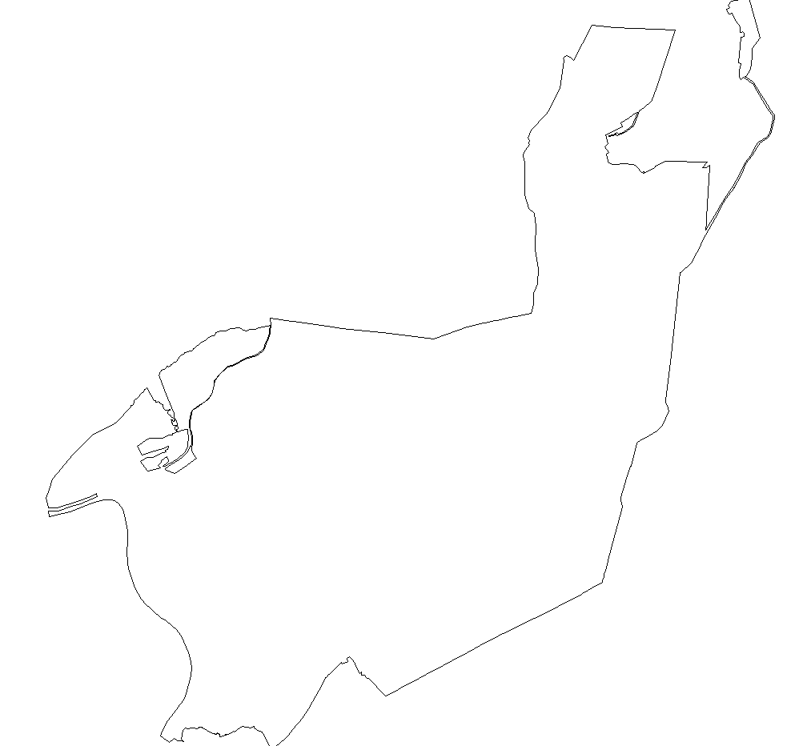
Карта границ территорий, предусматривающих требования к архитектурному-градостроительному облику объектов капитального строительства
АГО-1

